Newsletter, travanj 2024.

Korak bliže uvođenju mikrokvalifikacija na Zapadnom Balkanu
Mikrokvalifikacije (eng. Microcredentials) obećavaju povezivanje vještina s potražnjom na tržištu rada koji se brzo mijenja. Mogu ojačati strukovno obrazovanje i osposobljavanje relevantno za tržište rada, podržavajući pritom nacionalne, regionalne i sektorske strategije usavršavanja i prekvalifikacije, te nudeći polaznicima i poslodavcima ciljanu obuku za bolje izglede za zapošljavanje, napredovanje u karijeri, produktivnost te držanje koraka s tehnološkim napretkom.
Mikrokvalifikacije su se posljednjih godina proširile u svim gospodarskim sektorima i razinama obrazovanja, jačajući europske i nacionalne napore za njihovim boljim razumijevanjem i razvojem. No kako sve više dobivaju na važnosti, tako je potreban i veći napredak u obrazovnim politikama i njihovom istraživanju kako bi u konačnici krajnjim korisnicima pružale i stvarnu vrijednost.
Erasmus+ projekt MC.VET Microcredentials - A New Path for Capacity Building in VET upravo želi pridonijeti definiranju mikrokvalifikacija u zemljama Zapadnog Balkana, odnosno u Bosni i Hercegovini, Srbiji i Crnoj Gori kako bi se ojačala vrijednost i relevantnost strukovnog obrazovanja i osposobljavanja.
Kolegijalno učenje
Budući da se radi o projektu jačanja kapaciteta, jedne od glavnih aktivnosti za razmjenu iskustava i stjecanje novih uvida u mikrokvalifikacije su aktivnosti kolegijalnog učenja (peer-learning). Cilj je aktivnosti kolegijalnog učenja bilo:
- prikazati strukovnim nastavnicima i stručnjacima, kao i kreatorima politika nove pristupe mikrokvalifikacijama kako bi se tržište rada približilo strukovnom obrazovanju i osposobljavanju i uskladili nacionalne sustave strukovnog obrazovanja i osposobljavanja s promjenama u strategijama EU-a i novim saznanjima u strukovnom obrazovanju i osposobljavanju
- poboljšati razinu kompetencija nastavnika i trenera strukovnog obrazovanja i osposobljavanja kroz PLA u specifičnim temama implementacije mikrokredita, razvoja uključujući WBL, osiguranja kvalitete i povezivanja NQF-EQF.
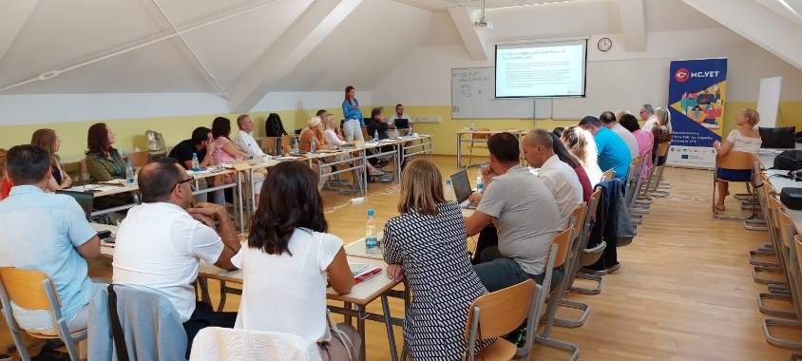

Ostvareni rezultati
Cilj je MC.VET projekta bio provesti dvije transnacionalne aktivnosti kolegijalnog učenja u Zagrebu (ožujak 2023.) i u Novom mestu (rujan 2023.). Potom su partneri organizirali nacionalne aktivnosti kako bi podijelili ideje, iskustva i znanja o definiranju i provedbi mikrokvalifikacija u EU i Hrvatskoj s drugim stručnjacima u strukovnom obrazovanju i osposobljavanju kao i s poslodavcima u svojim zemljama. Od predviđenih 10 nacionalnih aktivnosti, partneri su organizirali 12 sa sudjelovanjem ukupno 257 sudionika. Budući da se mikrokvalifikacije tiču ne samo stručnjaka u obrazovanju, na aktivnostima je sudjelovao čitav niz dionika, koje su činili predstavnici nacionalnih institucija i agencija zaduženih za SOO, predstavnici regionalnih i nacionalnih ministarstava, poslodavci, predstavnici zavoda za zapošljavanje kao i čitav niz poslodavaca i predstavnika komora i udruženja poslodavaca. Interes za temu mikrokvalifikacija je izuzetno velik, tako da su partneri na aktivnostima okupili preko 250 sudionika.

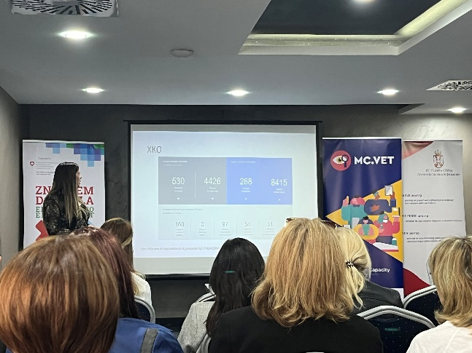
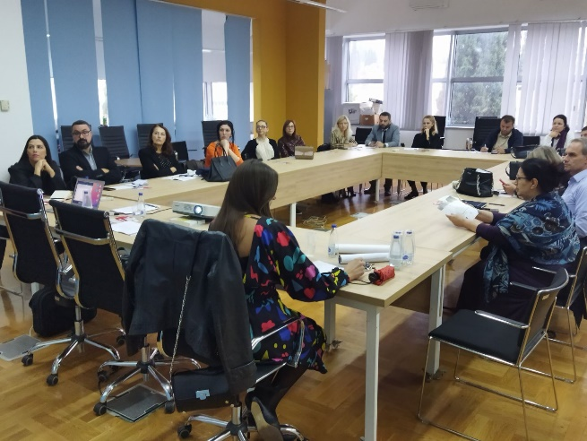
Iako su obrazovni sustavi u kojima se provode ili će se provoditi mikrokvalifikacije u partnerskim državama različiti, svi se sudionici aktivnosti slažu da su one prijeko potrebne i da će pomoći sustavu strukovnog obrazovanja i osposobljavanja. Pritom je važno postaviti okvire koji će definirati usklađenost s potrebama tržišta rada, uključiti europske mehanizme transparentnosti te osiguranja kvalitete.

Sve informacije i novosti vezane uz projekt možete pronaći na web stranicama partnera te našoj Facebook stranici!

Projektni partneri
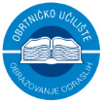
Nositelj projekta (Hrvatska)
Obrtničko učilište – ustanova za obrazovanje odraslih
Slovenija
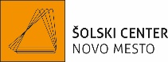
Šolski center Novo mesto
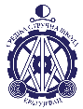
Srbija
Srednja stručna škola Kragujevac

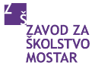
Bosna i Hercegovina
Zavod za školstvo Mostar
Srednja strojarska škola Fausta Vrančića
Crna Gora
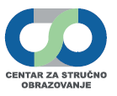
Centar za stručno obrazovanje
JU Srednja stručna škola Ivan Uskoković

Pridruženi partner
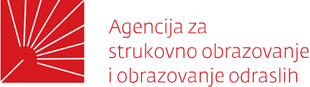
Agencija za strukovno obrazovanje i obrazovanje odraslih

